

**CURSO**

Curso integrador I: sistemas – software

**SECCIÓN**

23948

**DOCENTE**

Roosevelt Vladimir Lopez

**INTEGRANTES**

Hancco Cerdan, Jordy Fernando U20239181

Palomino Astulle, Victor Manuel U21224663

Rodas Crahuas, Richard Mauricio U21225422

Sovero Mendoza, Brayan Jhosimar U21215152

Zapata Lopez, Angel Gabriel U20201210

**2023-II**

# **La Empresa**

## **Visión**

La visión de nuestra empresa es convertirnos en el líder reconocido en el sector turístico, siendo la opción preferida por los viajeros que desean explorar y experimentar la gran diversidad de la flora y fauna del Perú. Aspiramos a crear conexiones significativas entre los viajeros y nuestro país, enriqueciendo sus vidas a través de experiencias auténticas y memorables.

## **Misión**

Nuestra misión es proporcionar servicios de guía turística excepcionales que permitan a los viajeros descubrir la belleza y la historia del Perú de manera única y autentica. Estamos comprometidos a brindar un servicio de alta calidad, donde los deseos y las necesidades de nuestros clientes siempre son nuestra prioridad. Además, promovemos el crecimiento sostenible del turismo en el país, respetando y preservando nuestras atracciones culturales y naturales.

## **Entorno**

Operamos en un entorno donde el turismo es una fuente significativa de ingresos para el Perú. Factores económicos favorables, junto con la creciente demanda de experiencias auténticas, ofrecen oportunidades emocionantes. Sin embargo, también enfrentamos desafíos como la competencia en el sector, la necesidad de mantener altos estándares de calidad y la gestión responsable de los recursos turísticos para evitar impactos negativos.

## **Estrategias**

Nuestras estrategias clave incluyen:

* Expansión de Catálogo de Destinos
* Incorporación de Tecnología para la Experiencia del Cliente
* Capacitación Continua del Personal
* Colaboración con Agencias de Viajes y Proveedores Locales
* Implementación de tecnología y presencia en línea

## **Planes de la empresa**

Nuestros planes incluyen la expansión de nuestro catálogo de destinos, la incorporación de tecnología para mejorar la experiencia del cliente y la colaboración con agencias de viajes para llegar a un público más amplio.

**Diversificación de Experiencias:** Se implementará la diversificación de experiencias identificando nuevos destinos turísticos atractivos y diseñando rutas y actividades variadas que se adapten a los diferentes intereses de los viajeros. Esto incluirá investigar y seleccionar lugares de interés, crear itinerarios diversificados y colaborar con guías y expertos locales.

**Enfoque en la Experiencia del Cliente:** Se desarrolla una plataforma en línea que permitirá a los viajeros personalizar itinerarios, seleccionar guías y acceder a información relevante sobre destinos.

**Capacitación de personal:** Se proporcionará programas de formación que se centrarán en la atención al cliente, la comunicación efectiva y la gestión de situaciones diversas.

**Colaboración con Socios Locales:** La empresa establecerá relaciones sólidas con comunidades locales, proveedores de servicios y autoridades gubernamentales mediante la identificación de oportunidades de colaboración mutuamente beneficiosa, la firma de acuerdos de colaboración y la promoción de prácticas comerciales éticas y sostenibles.

**Tecnología y Presencia en Línea:** Se utilizará una plataforma en línea que permitirá a los viajeros explorar perfiles de guías, reseñas y opciones de itinerarios antes de reservar. Además, se encargará de mantener la plataforma actualizada y fácil de usar, brindando soporte técnico en caso de problemas.

# **Análisis de Situación**

## **Problema**

Uno de los principales desafíos que enfrentamos es la competencia en el mercado turístico. Dado que el usuario no conozca los lugares mas recurridos por viajeros frecuentes, conocer reseñas acerca de aquel sitio, o revisar sus viajes previos, necesitamos diferenciarnos en términos de autenticidad y servicio personalizado para mantener una ventaja competitiva

## **Alcance**

Implementar mejoras que permita mantener al viajero actualizado sobre los destinos más concurridos y un sitio donde conozca diversas opiniones acerca del lugar al cual va a viajar, con el fin de promover la satisfacción del cliente, la conexión personal con el entorno y lugareños de la zona.

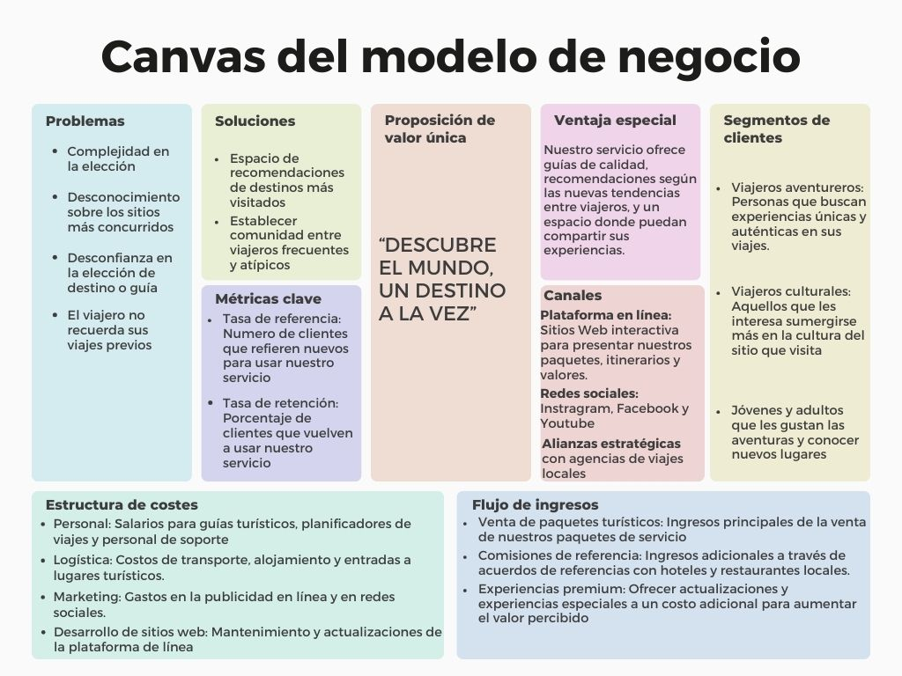

# **Alternativa de Solución**

## **Solución 1**

Vista 1

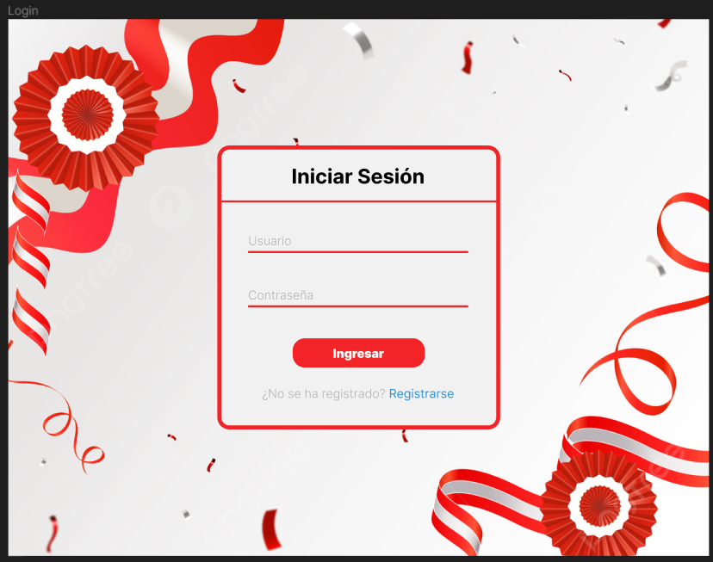

Vista 2

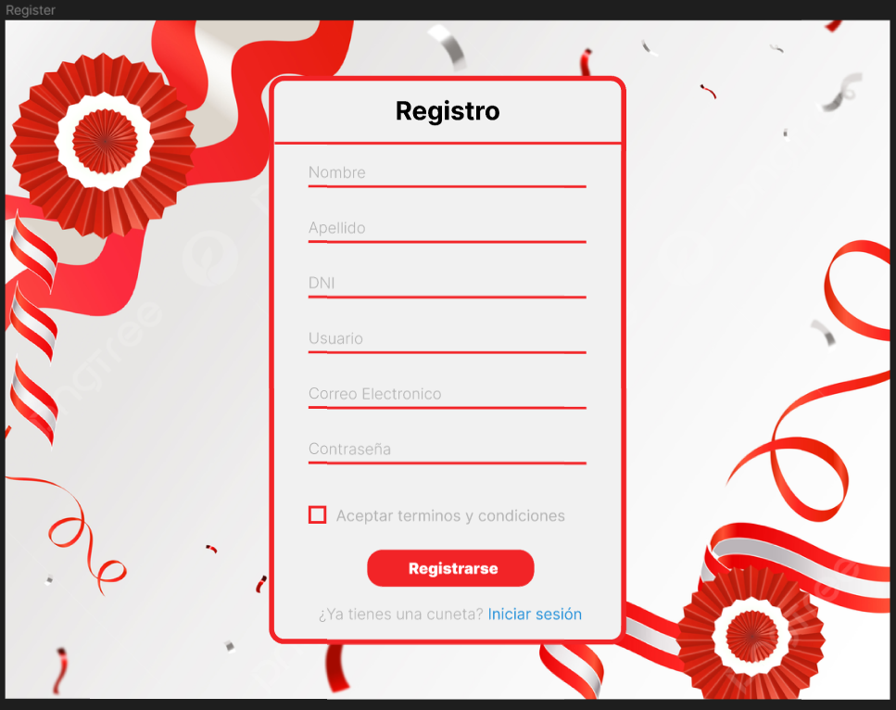

Vista 3 Vista 4

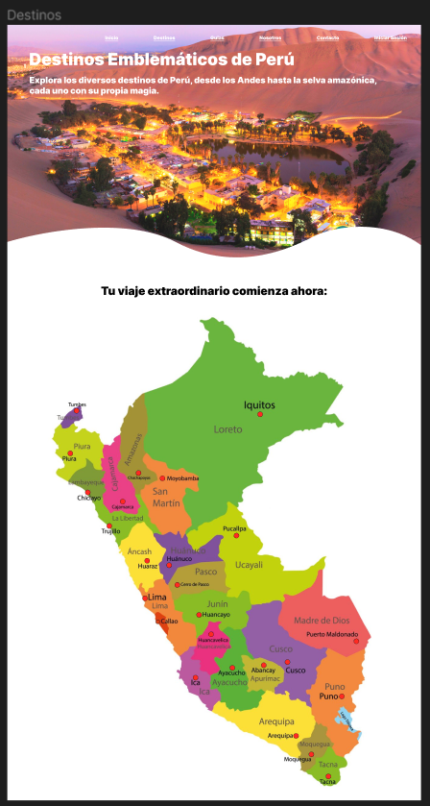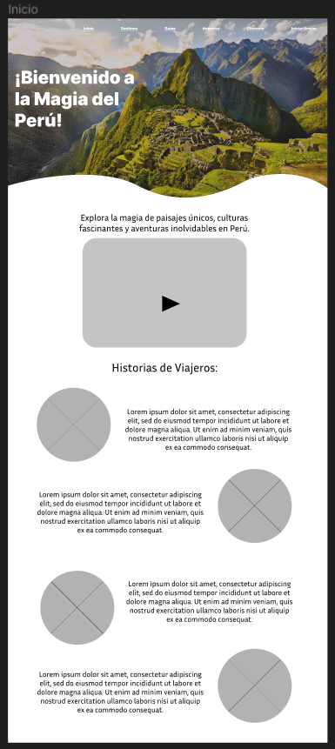

Vista 5 Vista 6

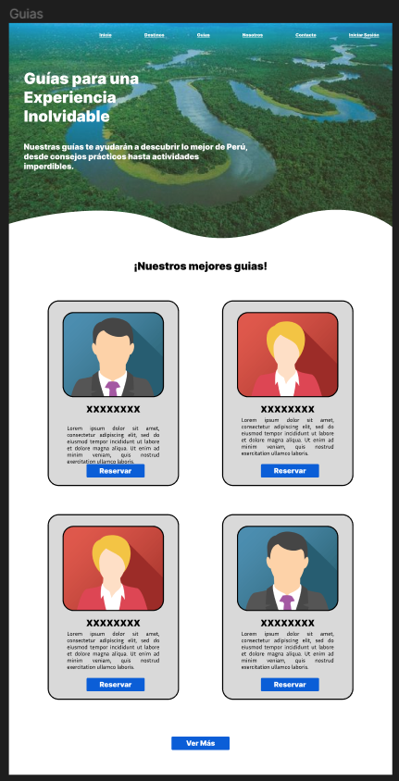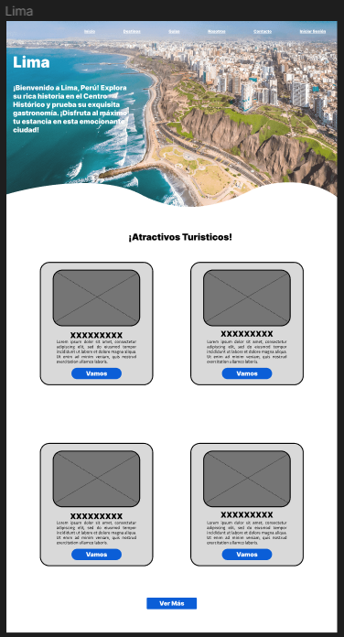

Vista 7

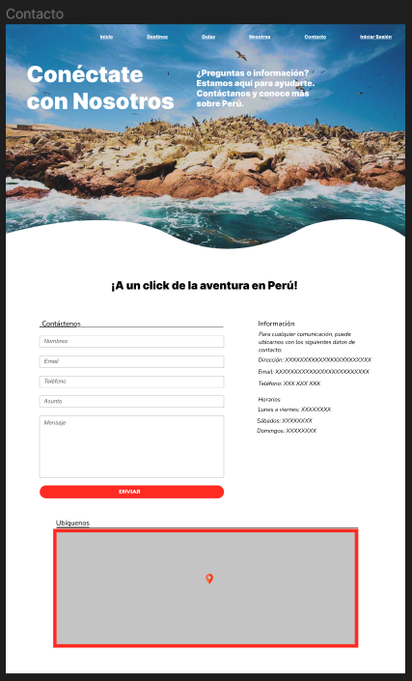

Vista 8

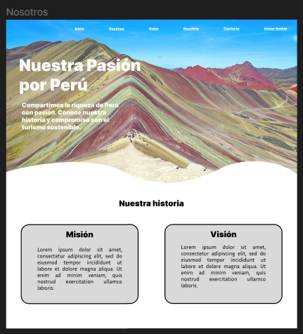

Vista 9

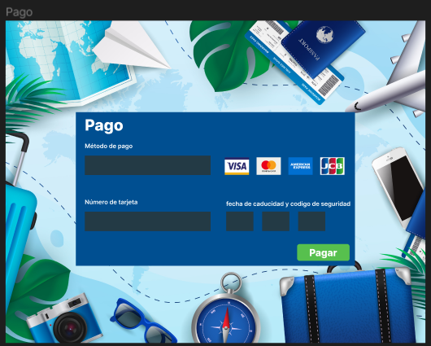

## **Solución 2**

Vista 1

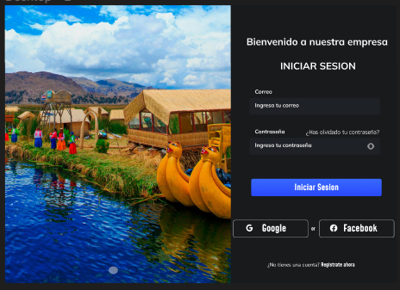

Vista 2

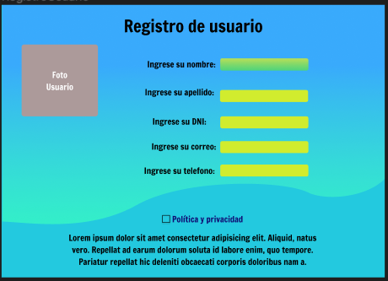

Vista 3

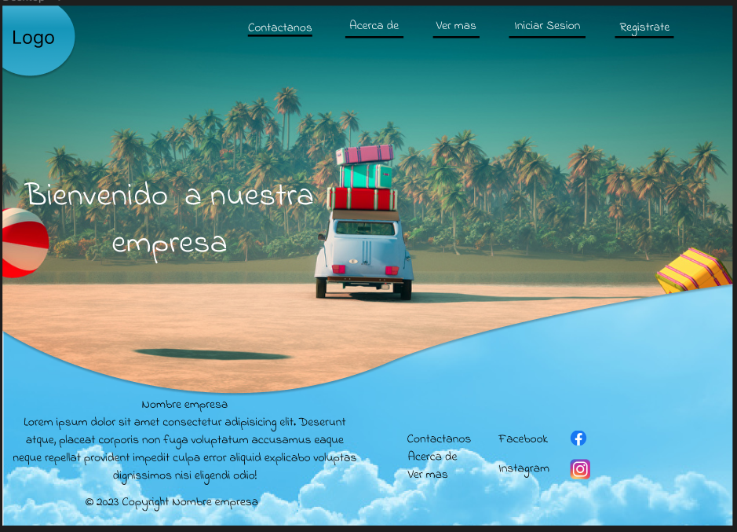

Vista 4

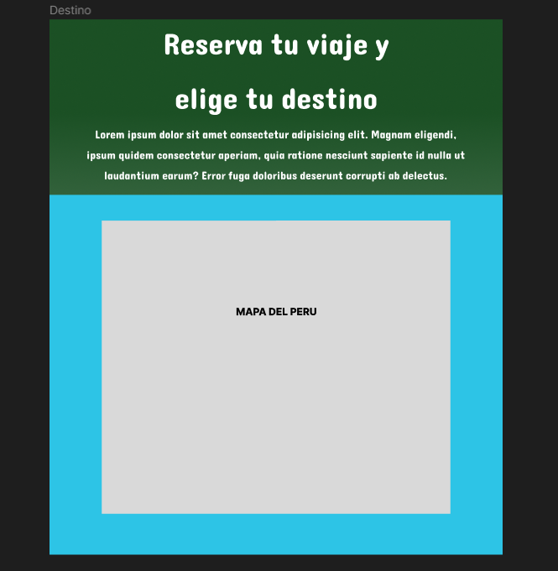

Vista 5

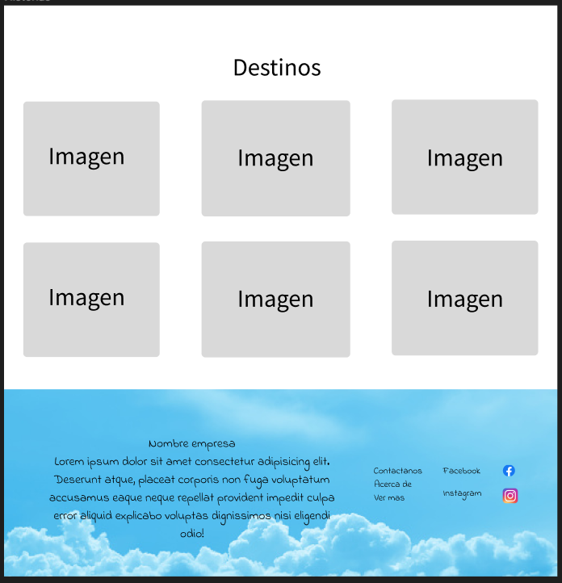

Vista 6

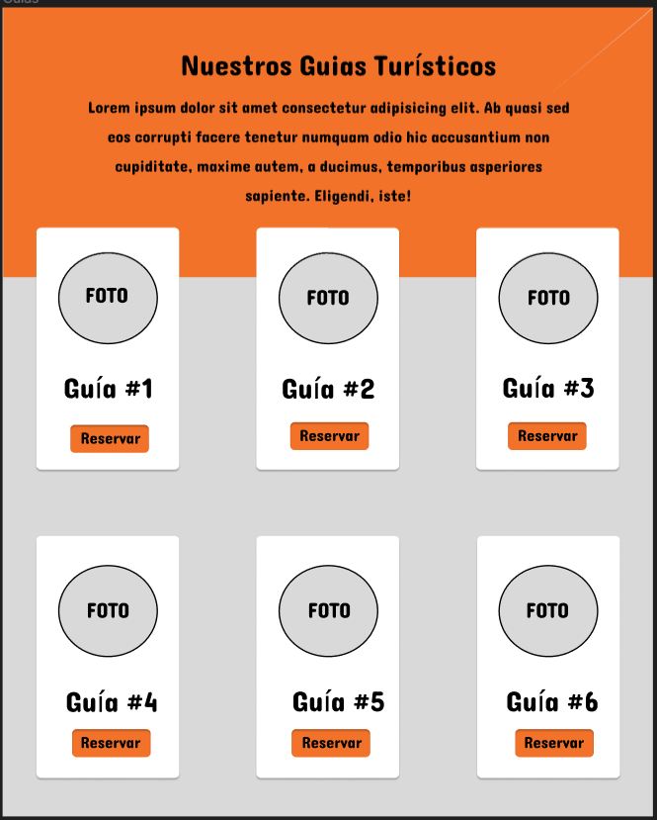

Vista 7

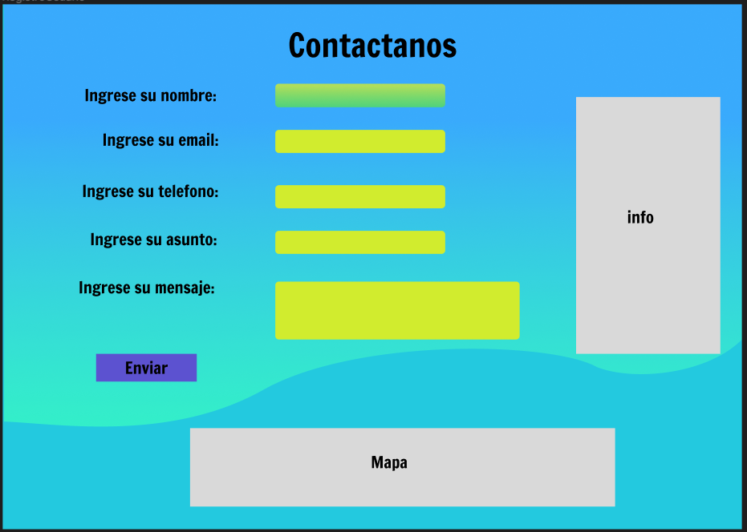

Vista 8

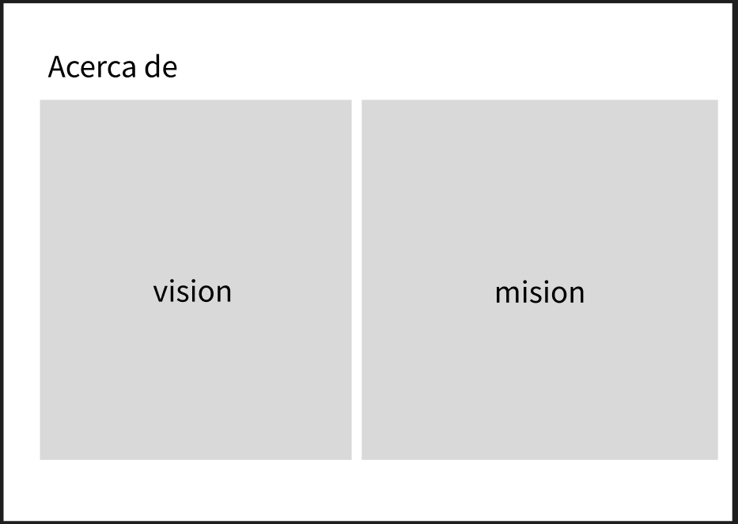

Vista 9

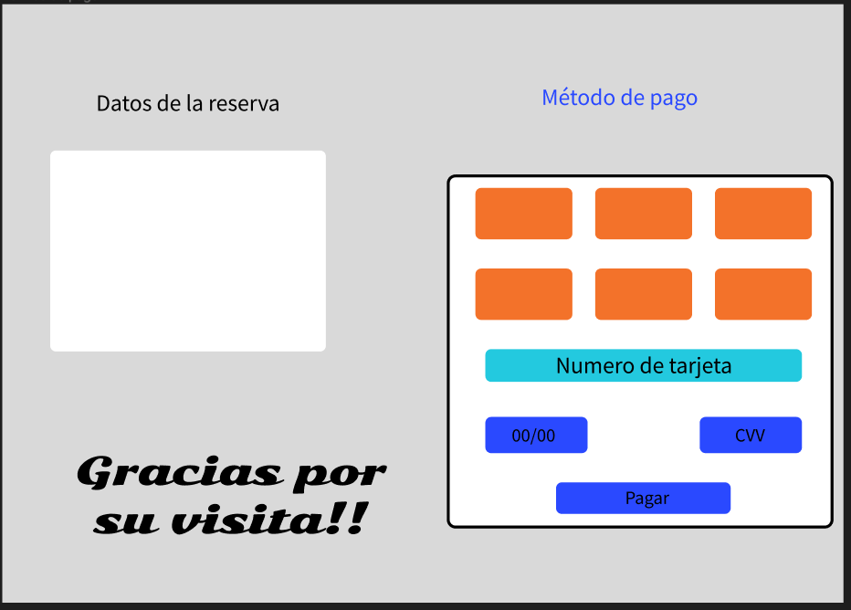

## **Solución 3**

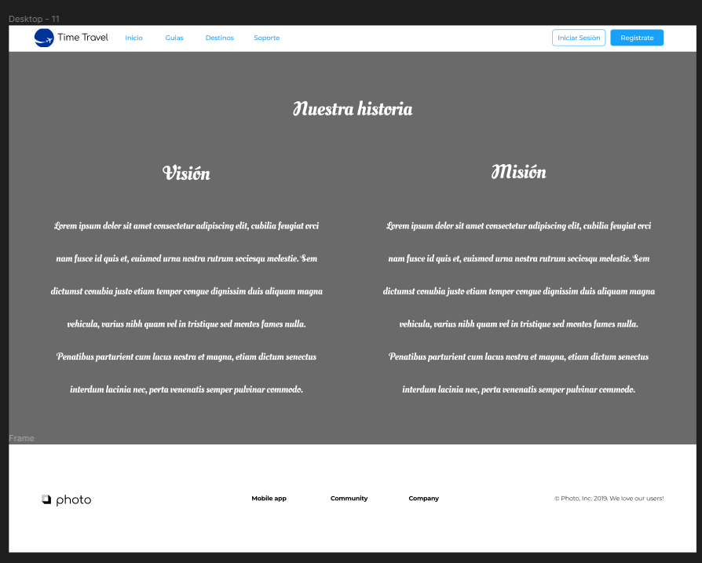

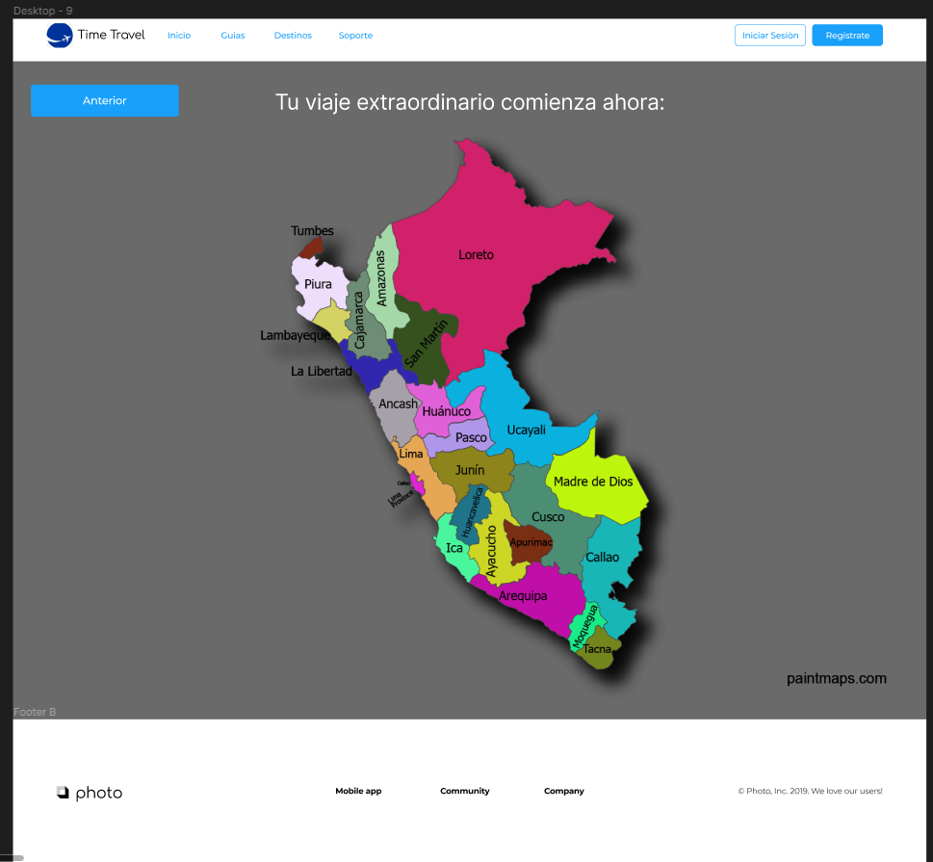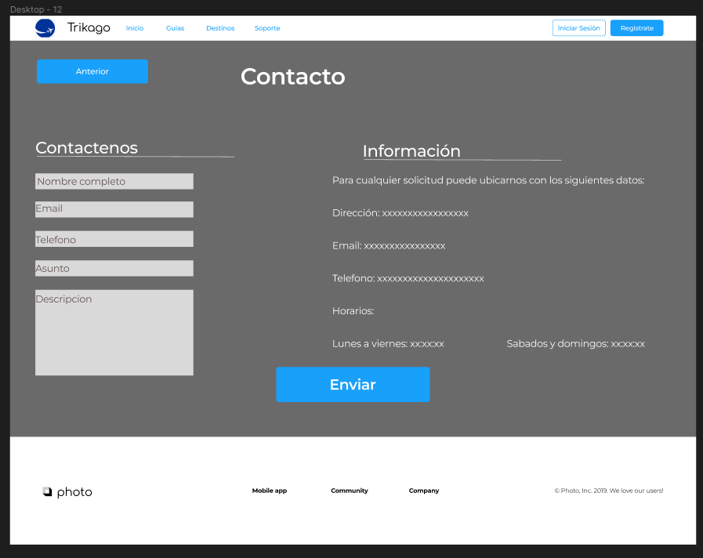

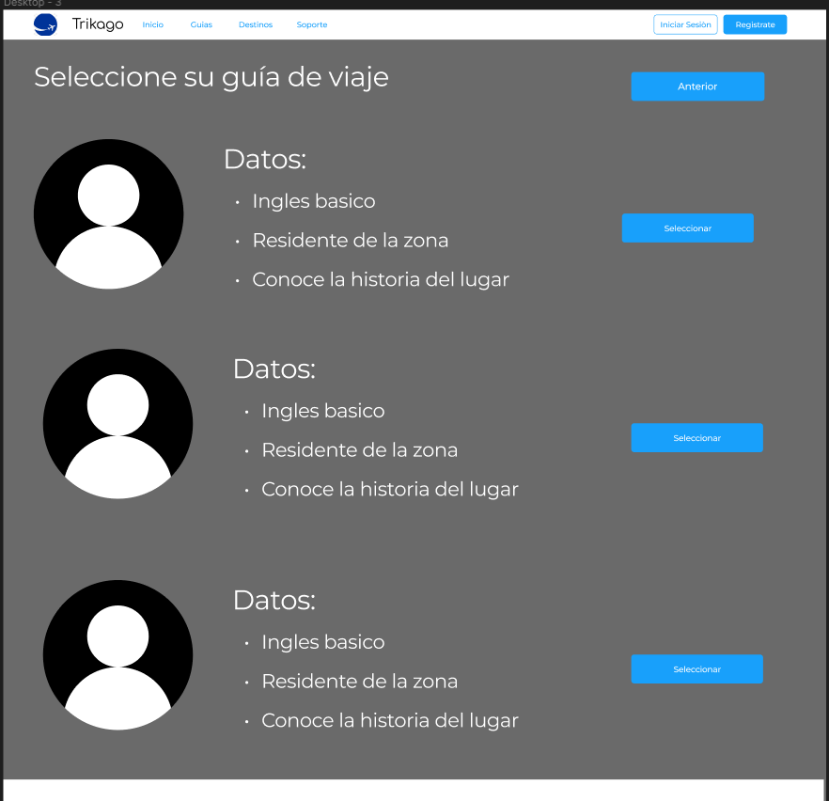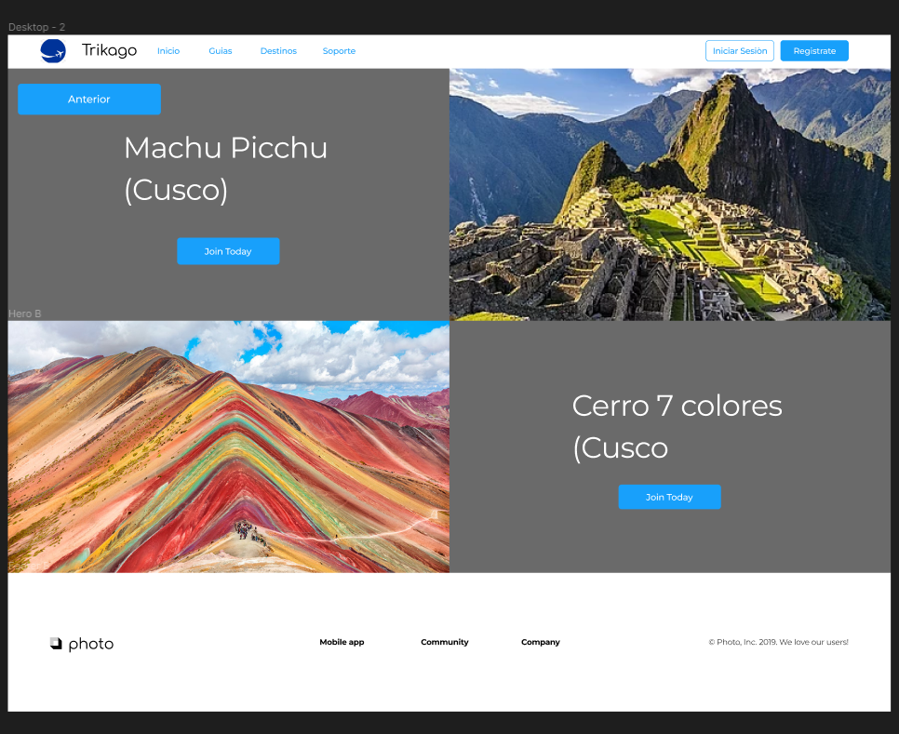

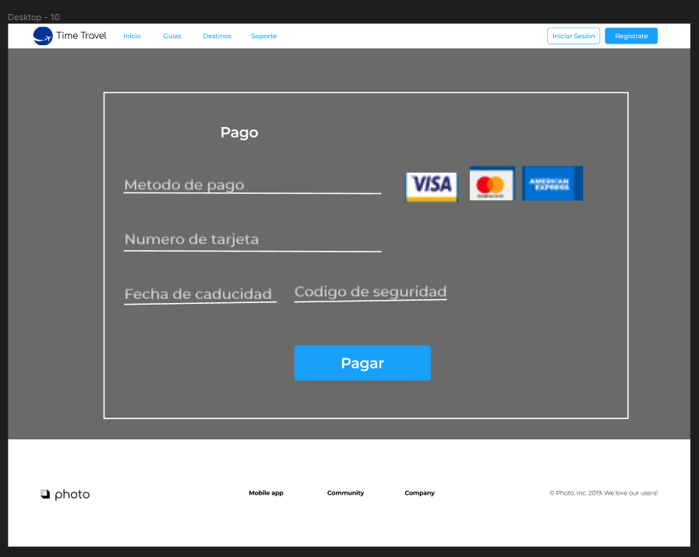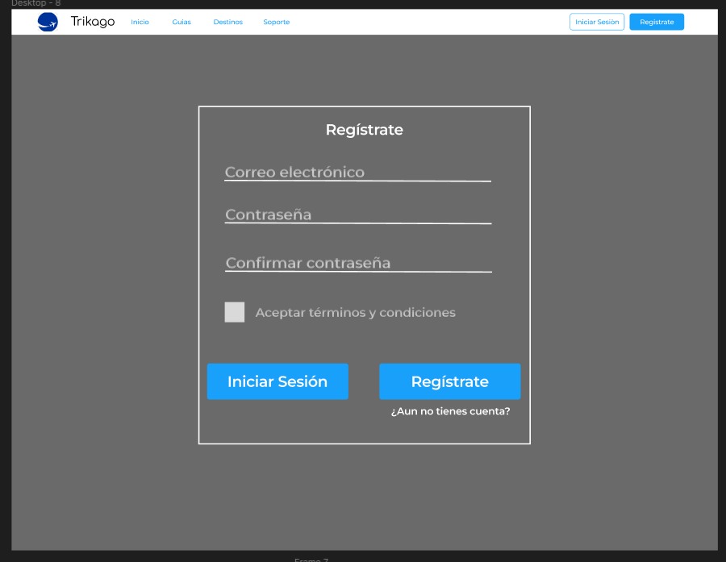

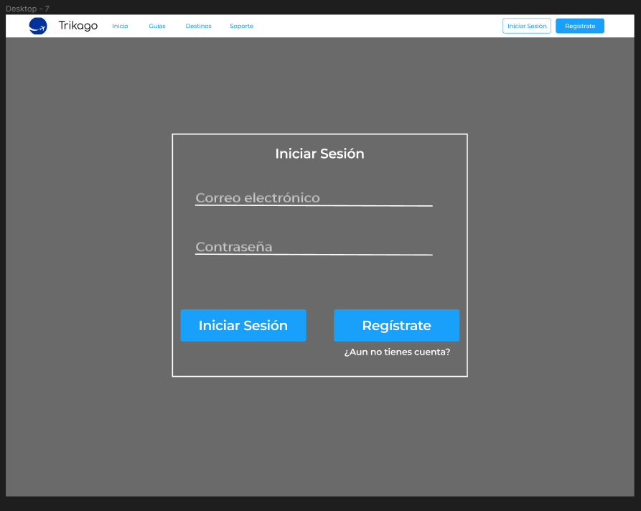

## **Solución 1**

Vista de pdf generado

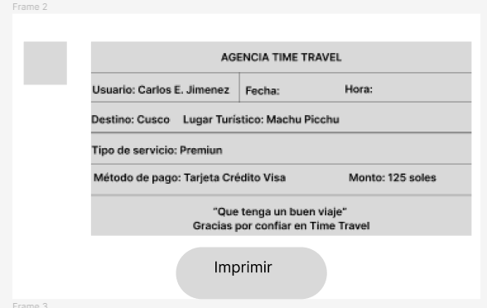

Vista de recomendaciones turísticas

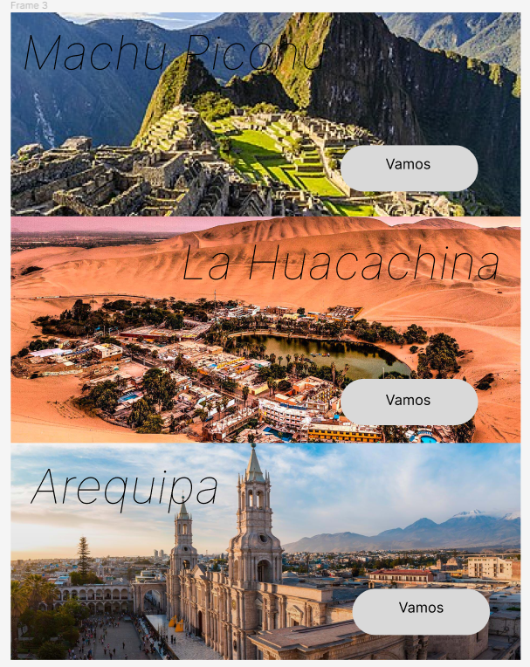

Vista de formulario experiencia de viaje

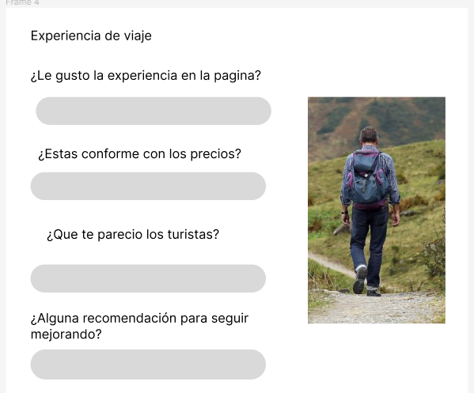

Vista del historial de reservas del cliente

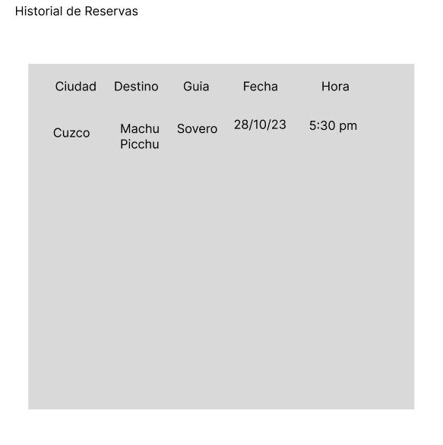

Vista de blog donde se colocarán las experiencias

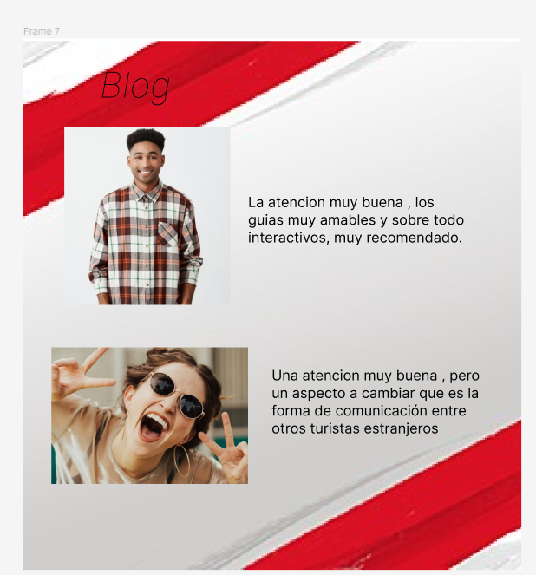

## **Solución 2**

Vista de PDF generado

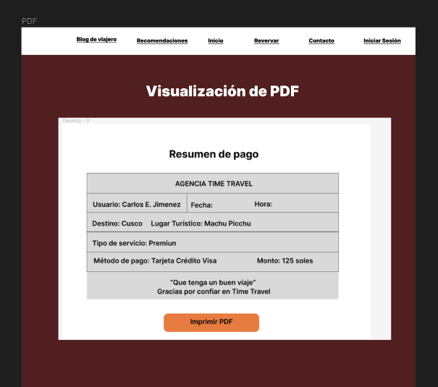

Vista de blog donde se colocarán las experiencias

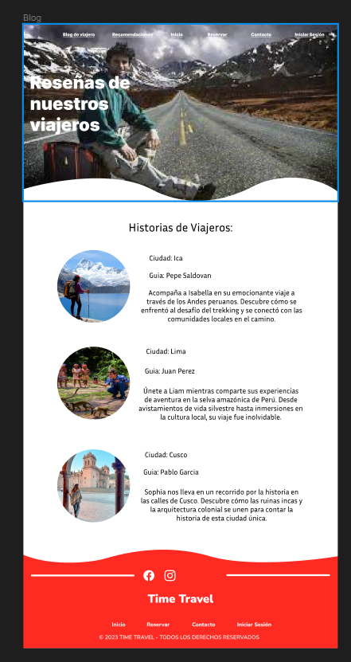

Vista de la experiencia de viaje del usuario

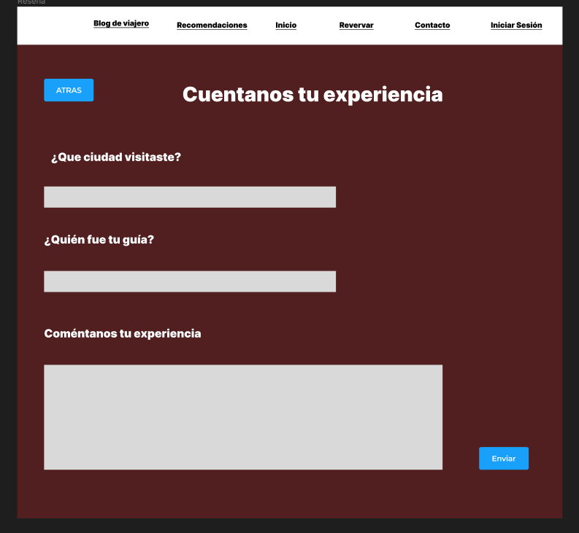

Vista del historial de reservas del usuario

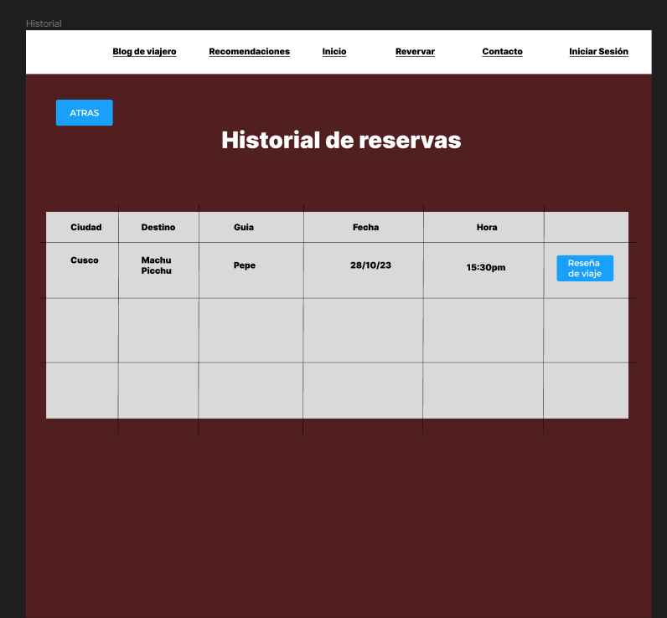

Vista recomendaciones de viajes

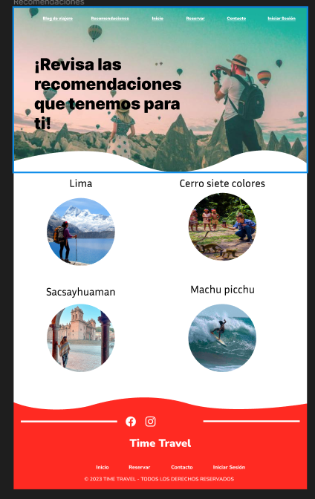

## **Solución 3**

Vista del blog con las experiencias del usuario

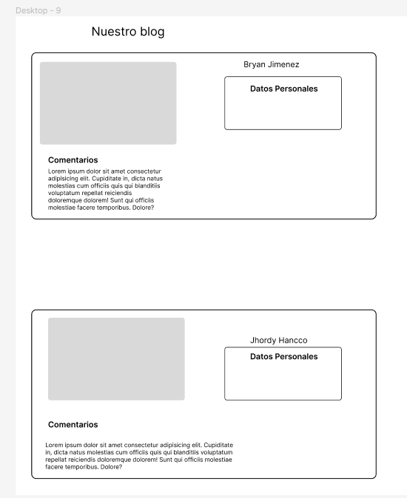

Vista recomendaciones de viaje

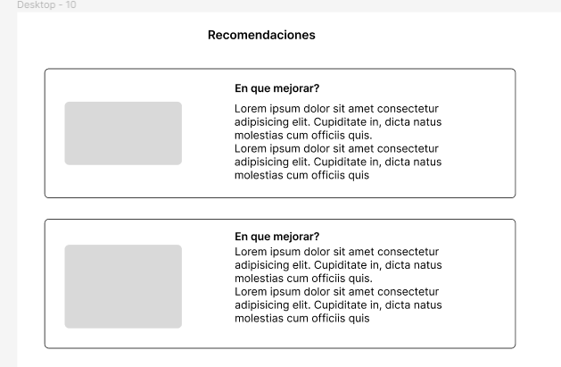

Vista de la experiencia de viaje del usuario

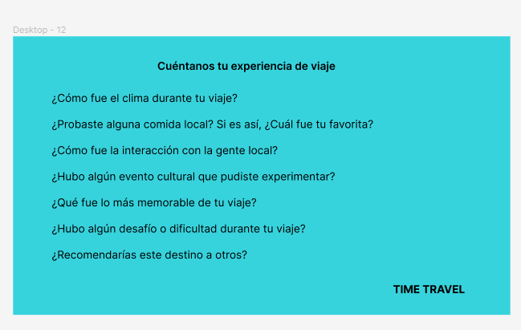

Vista historial de viaje del viajero

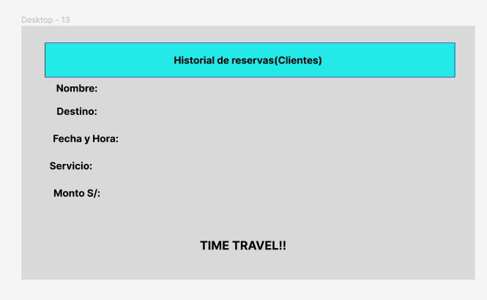PDF Generado

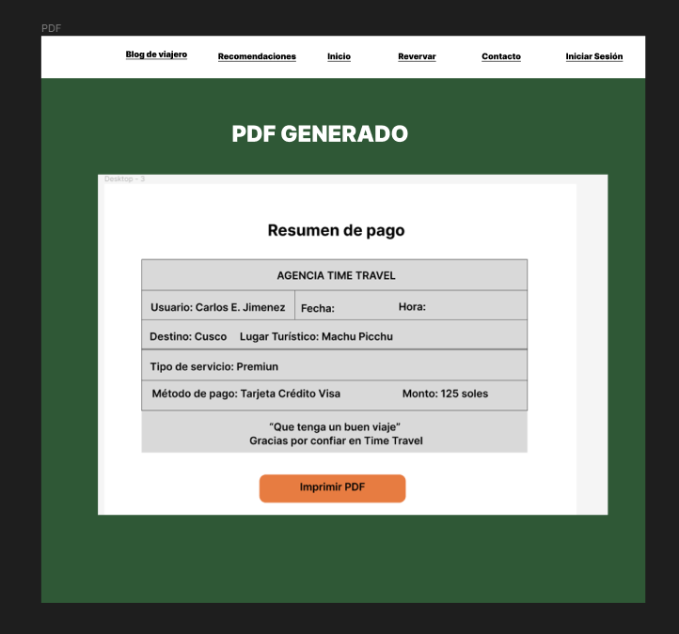

## **Project Charter básico**

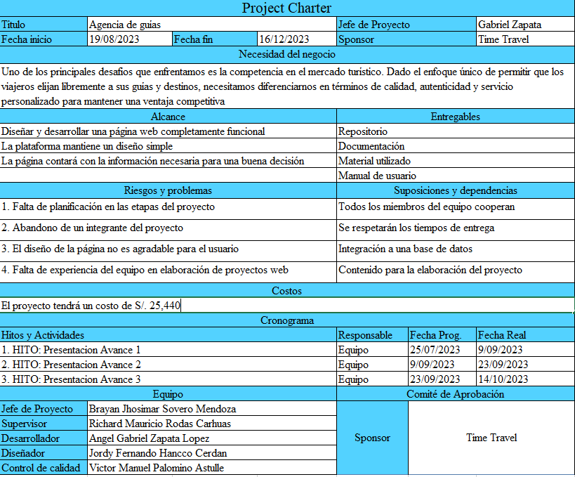

## **Diagrama de Gantt**

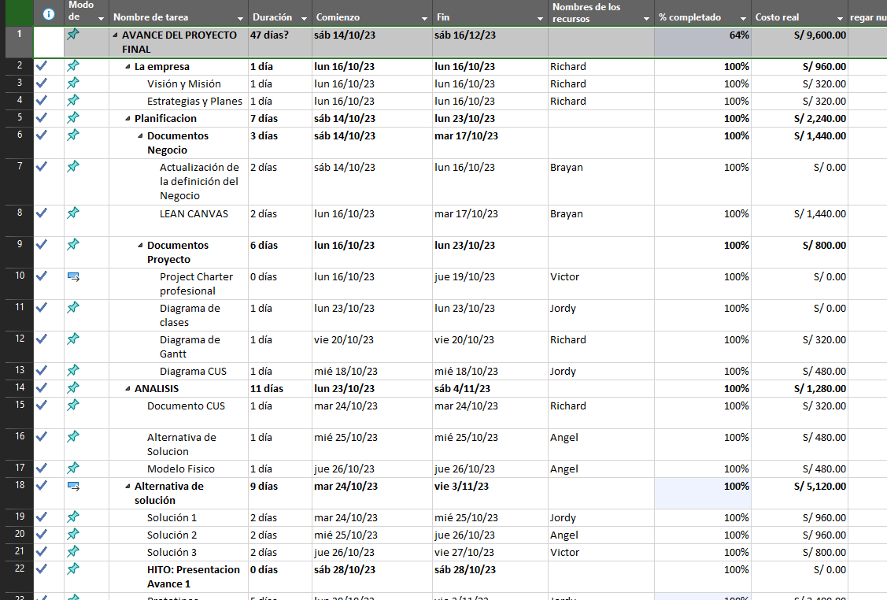

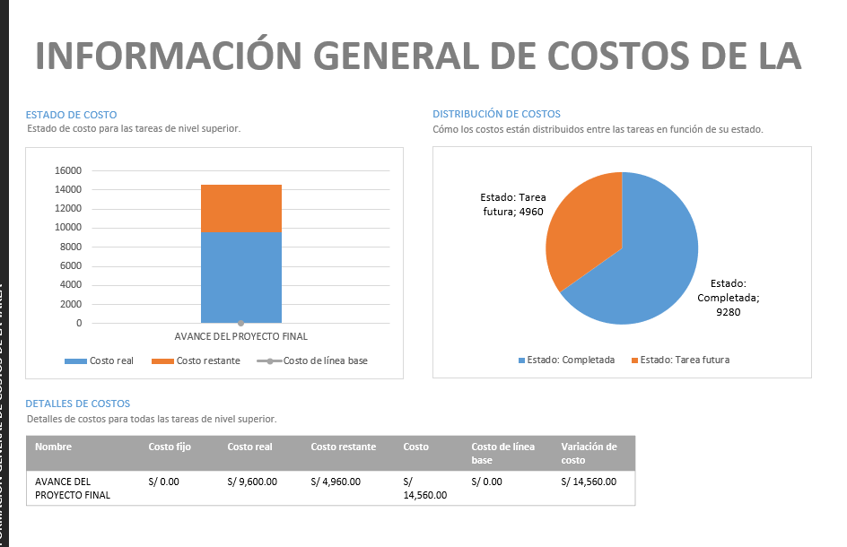

## **Word Breakdown Structure**

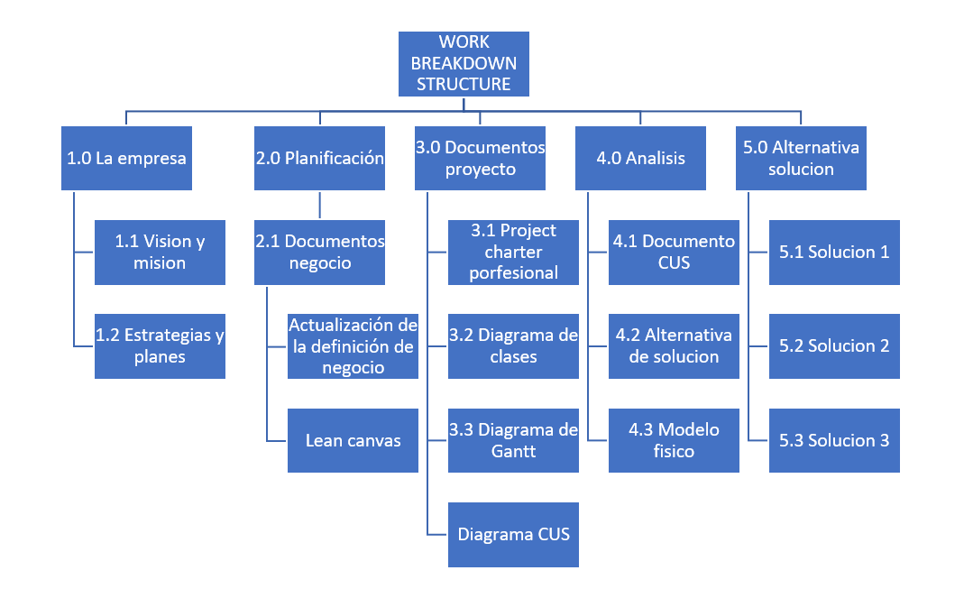

## **Desarrollo de solución**

## **Diag. Caso de Uso**

|  |  |  |  |
| --- | --- | --- | --- |
| Nro | Nombre | Descripción | R/N |
| RF01 | Registro de Usuario | Permiten que las personas se registren al sistema para poder acceder a las reservaciones. |  |
| RF02 | Búsqueda de Destinos | Ofrecer una función de búsqueda que permita a los turistas encontrar turistas disponibles para guiar en su destino deseado. | RN02 |
| RF03 | Calendario de disponibilidad | Calendario de disponibilidad: Mostrar un calendario que indique las fechas y horarios disponibles para cada turista guía. | RN02 |
| RF04 | Reservas en tiempo real | Permitir a los usuarios seleccionar un destino, fecha y hora para realizar reservas en tiempo real con turistas guías disponibles. | RN02 |
| RF05 | Elegir guía | Seleccionar guía mediante su foto e información. | RN04 |
| RF06 | Confirmación de reserva | Enviar confirmaciones de reserva mediante un botón “Confirmar reserva”. | RN01  RN05 |
| RF07 | Contactar a la empresaee | Contactar a la empresa mediante un botón de WhatsApp en la sección contactos. | RN03 |
| RF08 | Selección de paquete | El cliente puede elegir entre los paquetes que tenemos disponibles |  |
| RF09 | Pagar reserva | Permite pagar la reserva con distintos tipos de tarjeta de pago. | RN02 |
| RF10 | Soporte de contacto | Proporcionar una sección para ayudar a los usuarios con preguntas y problemas. | RN01  RN03 |
| RF11 | Búsqueda de historial | Permite al usuario buscar su reserva en el historial | RN06 |
| RF12 | Ingreso de experiencia de viaje | Permite al usuario ingresar lo vivido después del viaje | RN05 |
| RF13 | Editar experiencia de viaje | Permite editar las experiencias de viaje de los viajeros |  |
| RF14 | Ingreso a recomendaciones | Permite ingresar a las recomendaciones dadas por la página | RN07 |
| RF15 | Explicación de recomendaciones | Explica el porqué de las recomendaciones de destino dadas |  |
| RF16 | Elección de tipo de servicio | El usuario podrá elegir el tipo de servicio que desea para su guía |  |
| RF17 | Actualizaciones de blog | La sección del blog se actualizará constantemente de acuerdo a las reseñas ingresadas por los usuarios | RN09  RN10 |
| RF18 | Búsqueda en el blog | El usuario podrá buscar reseñas sobre experiencias en destinos específicos | RN08 |
| RF19 | Descargar PDF | El usuario tendrá la opción de descargar el PDF con la información de reserva | RN11 |
| RF20 | Generar PDF | Generar PDF con el resumen de la reserva del viajero | RN11 |

|  |  |
| --- | --- |
| Nro | Descripción |
| RN01 | El sistema no acepta cualquier tipo de cancelación por parte del cliente |
| RN02 | Establece un plazo mínimo 4 días antes para realizar reservas personalizadas antes de la fecha de inicio del viaje para garantizar que haya tiempo suficiente para coordinar con el guía seleccionado y hacer los arreglos necesarios. |
| RN03 | Los clientes pueden modificar su reserva, como cambiar la fecha de inicio o la duración, sin penalización, dentro de un período de 2 días a través de la sección "Contactos." |
| RN04 | Se garantiza la provisión de guías de alta calidad con experiencia y conocimiento local, y se establecen estándares para la formación y evaluación de guías. |
| RN05 | Se proporciona un lugar donde los usuarios pueden compartir sus experiencias para el conocimiento de otros viajeros. |
| RN06 | La página le brinda al usuario un espacio donde puede conocer las reservas realizadas anteriormente |
| RN07 | Se garantizan recomendaciones según las tendencias actuales (Lugares mayormente recurridos) |
| RN08 | Establecer una comunidad de viajeros para conocer los mejores destinos y ayudar en la toma de decisión para los usuarios |
| RN09 | Mantener altos estándares de calidad para el contenido publicado en el sitio. Esto incluye la veracidad, precisión y actualizaciones en el blog de viajeros |
| RN10 | El contenido dado por el usuario en el formulario de experiencia de viaje será visto por todos los viajeros en la sección “Blog” |
| RN11 | Finalizada la reserva el usuario podrá visualizar el resumen de su elección en formato PDF. |

|  |  |
| --- | --- |
| Nro | Detalle |
| RNF01 | Implementar encriptación de datos para proteger la información personal y financiera de los usuarios. |
| RNF02 | Garantizar que el sitio web esté disponible las 24 horas del día, los 7 días de la semana. |
| RNF03 | Compatibilidad con múltiples sistemas operativos, como Windows, macOS y Linux. |
| RNF04 | Mantener tiempos de carga de página cortos de menos de 2 segundos para una experiencia de usuario óptima. |
| RNF05 | Cumplir con las regulaciones locales y globales relacionadas con la privacidad de datos y el comercio electrónico. |
| RNF06 | Asegura que la plataforma pueda manejar un crecimiento futuro en el número de turistas. |
| RNF07 | Compatibilidad con navegadores como Chrome, Microsoft Edge |
| RNF08 | Optimización de imágenes para reducir tiempos de carga de la página |
| RNF9 | Mantener tiempos de carga de página cortos de menos de 2 segundos para una experiencia de usuario óptima. |
| RNF10 | La página se mantendrá en constante actualización ya sea para las recomendaciones y en la parte del blog |

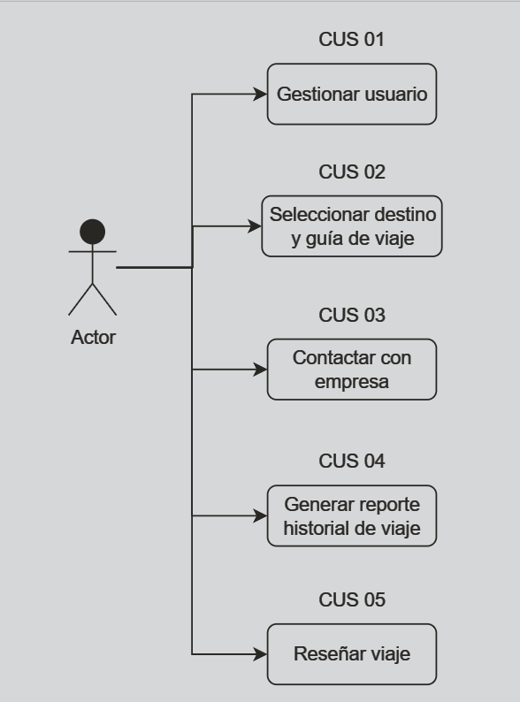

Matriz de Verificación

|  |  |  |  |  |  |  |
| --- | --- | --- | --- | --- | --- | --- |
| Nro | CUS01 | CUS02 | CUS03 | CUS04 | CUS05 | CUS06 |
| RF01 | X |  |  |  |  |  |
| RF02 |  | X |  |  |  |  |
| RF03 |  | X |  |  |  |  |
| RF04 |  | X |  |  |  |  |
| RF05 |  | X |  |  |  |  |
| RF06 |  | X |  |  |  |  |
| RF07 |  |  | X |  |  |  |
| RF08 |  | X |  |  |  |  |
| RF09 |  | X |  |  |  |  |
| RF10 |  |  | X |  |  |  |
| RF11 |  |  |  |  | X |  |
| RF12 |  |  |  | X |  |  |
| RF13 |  |  |  | X |  |  |
| RF14 |  | X |  |  |  |  |
| RF15 |  | X |  |  |  |  |
| RF16 |  | X |  |  |  |  |
| RF17 |  |  |  | X |  |  |
| RF18 |  |  |  | X |  |  |
| RF19 |  |  |  |  |  | X |
| RF20 |  |  |  |  |  | X |

## **Modelo de Datos**

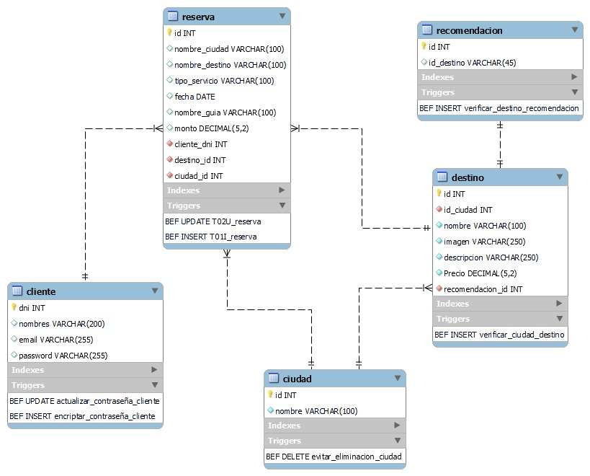

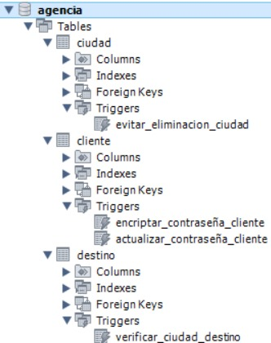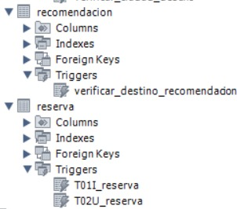

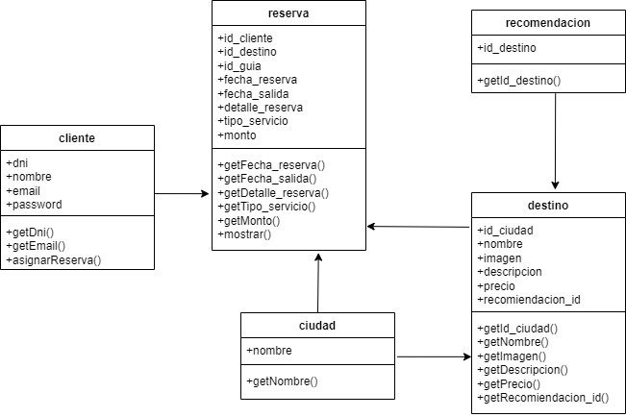

## **Prototipo**

<https://www.figma.com/file/v73DcyaAEB0THxYjwUjccY/Untitled?type=design&node-id=0%3A1&mode=design&t=e2mCQqrJXXDxmd7k-1>

